深 圳 大 学 实 验 报 告

课程名称 | 计算机网络
实验名称 | 实验1制作网线
学院 | 计算机与软件学院
专业 | 软件工程
指导教师 | 王恒之
报告人 | 杨皓翔 | 学号 | 2023150139
实验时间 | 2025年2月25日
提交时间 | 2025年2月28日

教务处制

实验目的与要求：
了解以太网网线（双绞线），学习制作方法

方法、步骤：
步骤一：准备工具与材料
步骤二：剥掉双绞线的外层
步骤三：按照颜色的顺序排线
步骤四：插入水晶头
步骤五：用压线钳压紧
步骤六：测试通信是否正常

实验过程及内容：
1.准备如图1所示的压线/剥线工具钳，双绞线，两个水晶头，测试仪
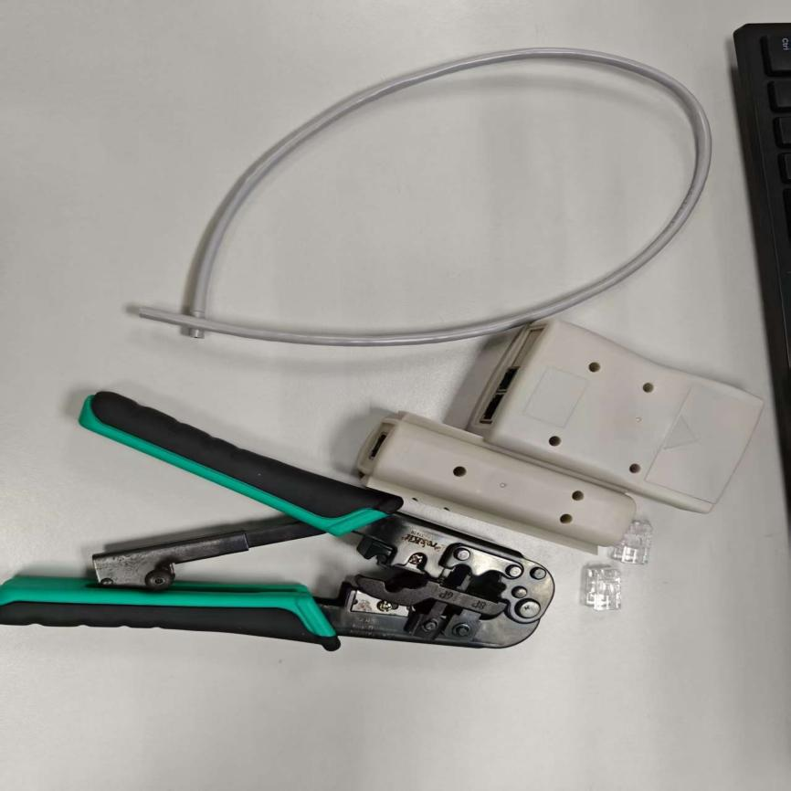
图1：实验工具

2.用工具钳剥去双绞线的绝缘外层（灰色外皮）约2-3 cm的长度，注意过程中的力度，需要十分小心，用力过大可能会剪断里面的双绞线，用力过小则会无法剪断绝缘层。成功剥掉双绞线的外层如图2所示，
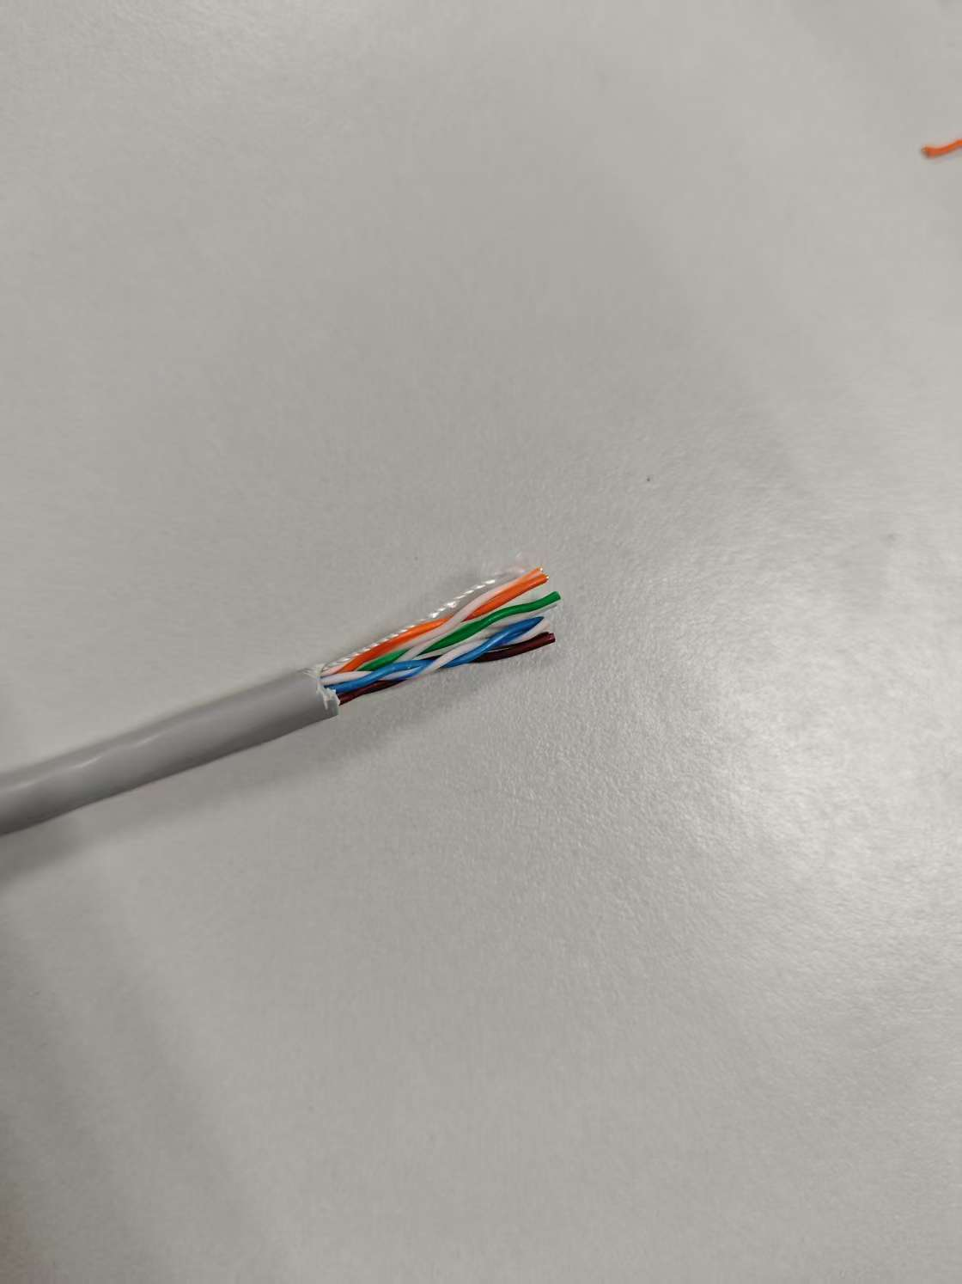
图2：剥去外层的双绞线

3.将纠缠在一起的双绞线分离后，可以看到有八根，如图3所示。按T568B的标准排线，从左往右的颜色依次为：白橙、橙、白绿、蓝、白蓝、绿、白棕、棕，如图4所示。注意，八根双绞线需要尽可能平齐且笔直，否则难以插入水晶头，出现虚接的现象，因此最好用工具钳将线头剪齐。操作完成后的双绞线如图5所示。

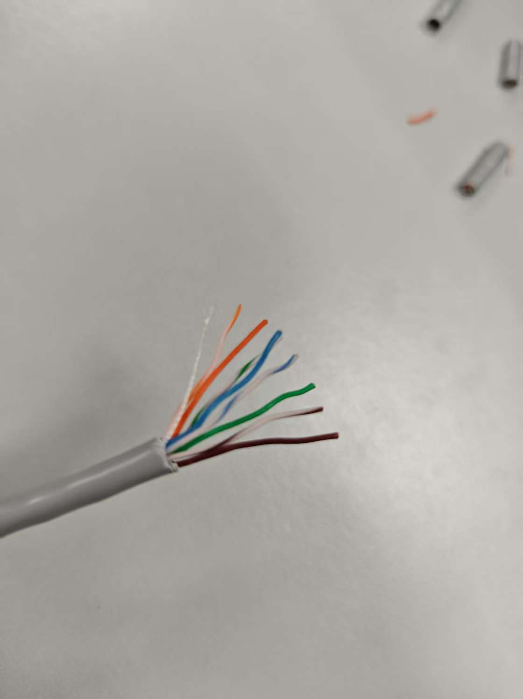
图3：八根分离的双绞线


图4：T569B标准的排线顺序

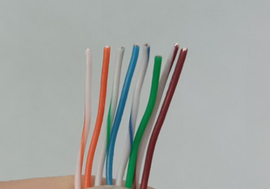
图6：排线完成的双绞线

4.将双绞线平整地插入水晶头（注意，水晶头的铜片一侧朝上），用力推至底部，注意，该过程排线顺序很容易出现颠倒，插线后需再次检查排线顺序是否正确。插入水晶头的网线如图7所示。
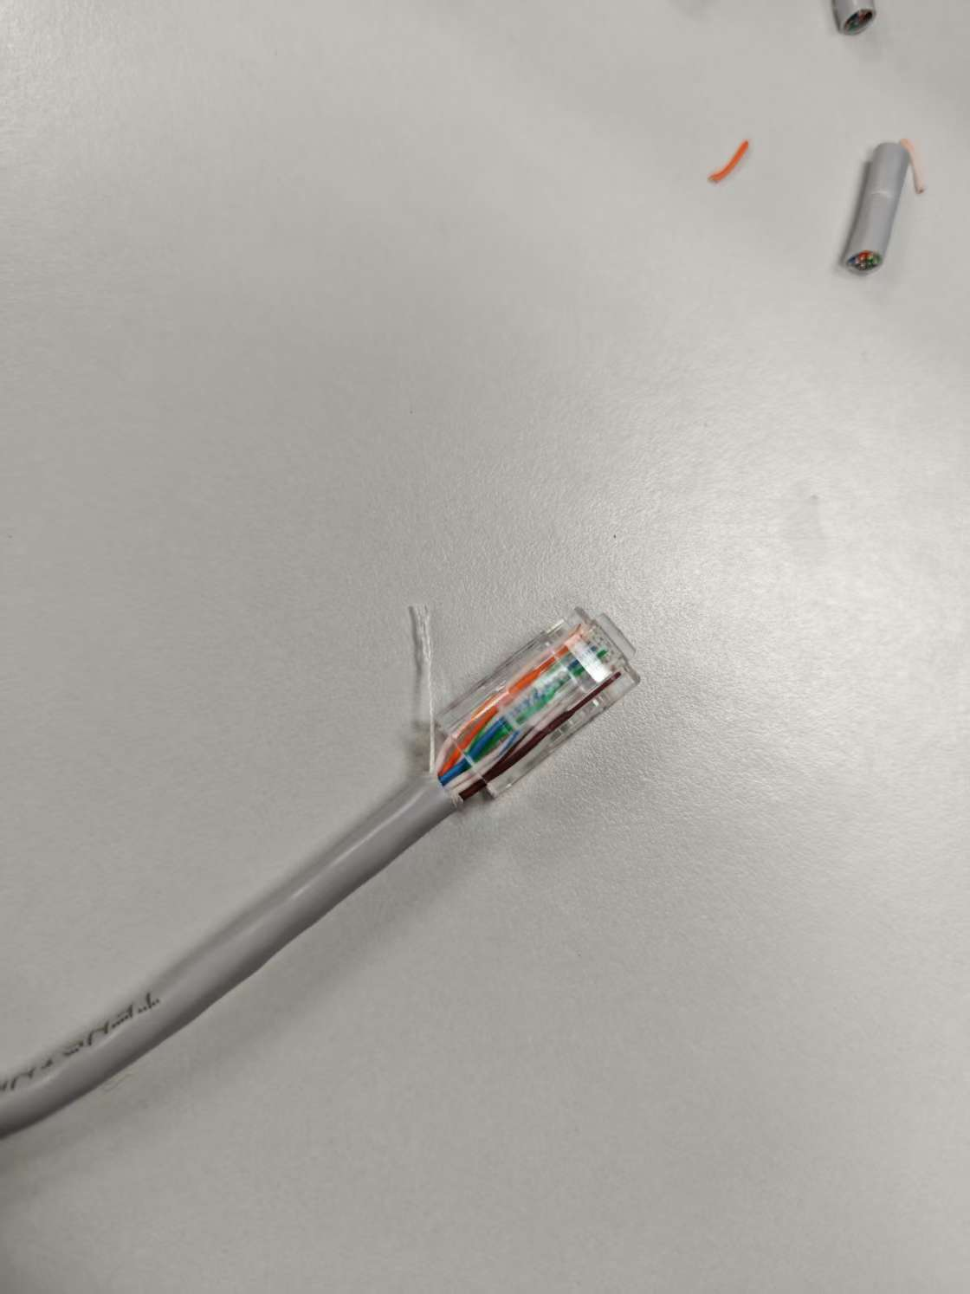
图7：成功插入水晶头且排线顺序无误的网线

5.将水晶头插入工具钳的8P部分，注意插入的方向，方向不正确无法插入。将水晶头插入到底后，用力压紧工具钳，使得水晶头上的铜片压入双绞线的铜芯中，如图8所示。操作完成的水晶头如图9所示，可以观察到原本凸出来的铜片被压下去了
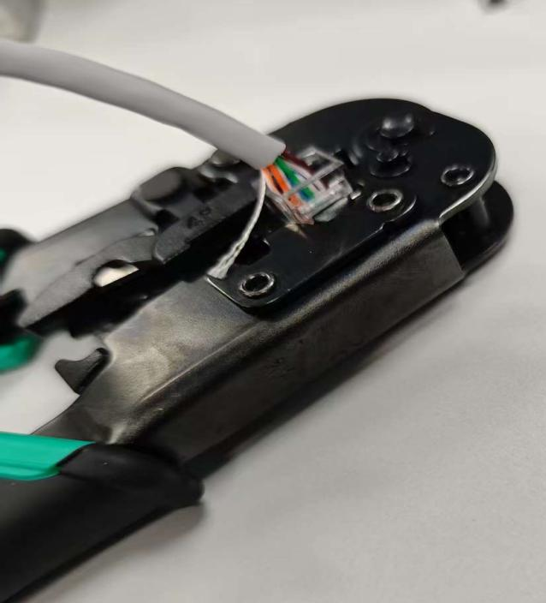
图8：压线过程

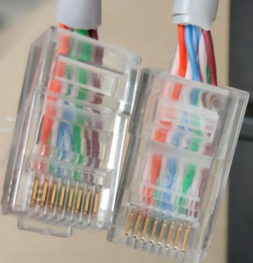
图9：压线成功的水晶头

6.用测试仪检测网线通讯是否正常，将网线的水晶头分别插入两个接口后打开仪器开关，若观察到两边的指示灯都依次从灯1亮到灯8，则网线制作无误。若有灯未亮起，则对应的网线可能虚接。若灯的亮起不对应，则排线可能错误。
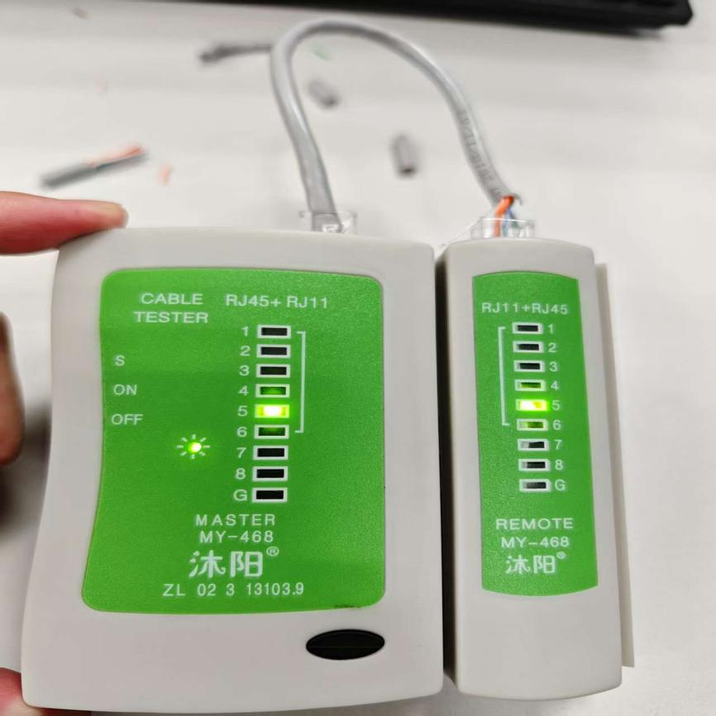
数据处理分析：
测试仪两边的指示灯依次从灯1亮到灯8，说明制作的网线能正常通讯

实验结论：
经过测试，网线能正常通讯，实验成功

指导教师批阅意见：

成绩评定：

指导教师签字：
年 月 日
备注：
注：1、报告内的项目或内容设置，可根据实际情况加以调整和补充。
2、教师批改学生实验报告时间应在学生提交实验报告时间后10日内。

